**Лепим Каргопольскую игрушку**

Традиция лепки игрушки и сейчас живет в Каргополе. Здесь находится училище и множество художественных школ, которые передают традицию детям. Здесь каждый год проходит большой фестиваль – конкурс игрушки, праздник, на котором весело всем, и взрослым, и детям.

Вы можете попробовать вылепить барыню по мотивам каргопольской игрушки. Для этого кусок глины, предназначенный для лепки, надо поделить на несколько частей для изготовления торса, юбки, рук и головного убора. Смотрите последовательность этапов лепки:

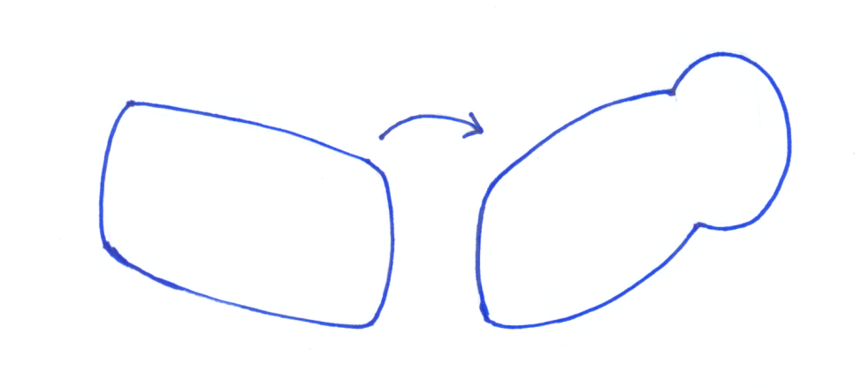

Лепим торс с головой. Катаем глиняный цилиндр, намечаем голову и слегка ее округляем. Шея у игрушки остается толстой (иначе сломается).

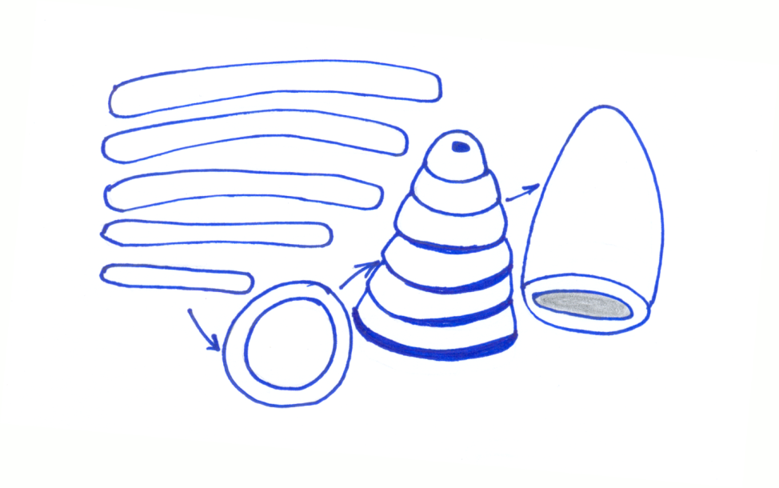

Лепим юбку – колокол. **1-й способ** – метод кругового налепа: катаем колбаски толщиной 1 см в диаметре. Каждая последующая должна быть немного короче предыдущей. Начинаем с самой большой. Сворачиваем ее в кольцо. Затем укладываем на нее кольцо из следующей колбаски и т.д. Каждое кольцо прижимаем к предыдущему. У вас получилась глиняная пирамида. Чтобы юбка не разваливалась, надо каждую сторону загладить – и снаружи, и внутри.

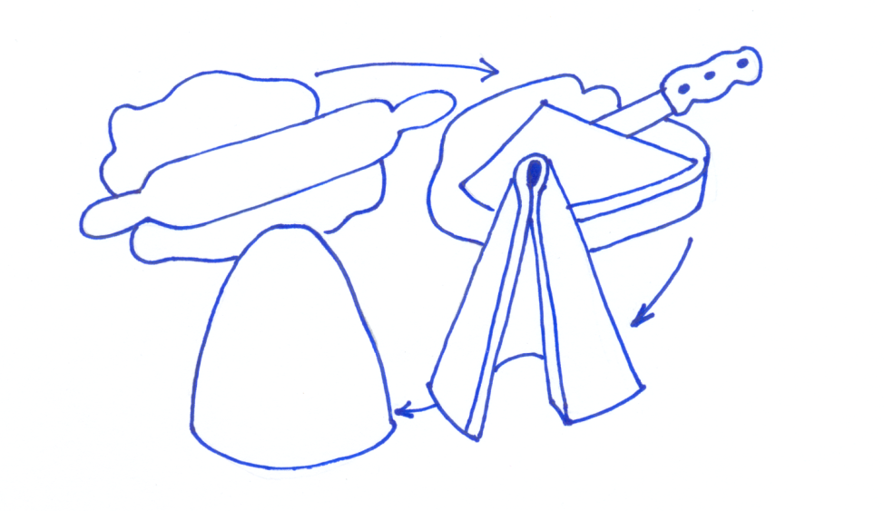

**2- й способ.** Кусок ткани намочить и отжать. Кладем глиняный шар на ткань, закрываем его и прокатываем скалкой либо стеклянной бутылкой. Получаем глиняный блин толщиной до 0,5 – 0,8 см. Вырезаем из него сектор и полученную фигуру сворачиваем в конус. Места соединения замазываем.

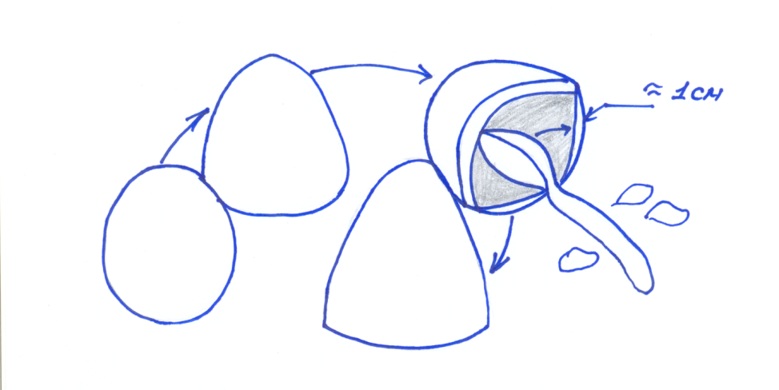

**3-й способ –** выбирание стекой. Лепим глиняный конус и затем выбираем глину стекой или ложкой. Юбка готова.

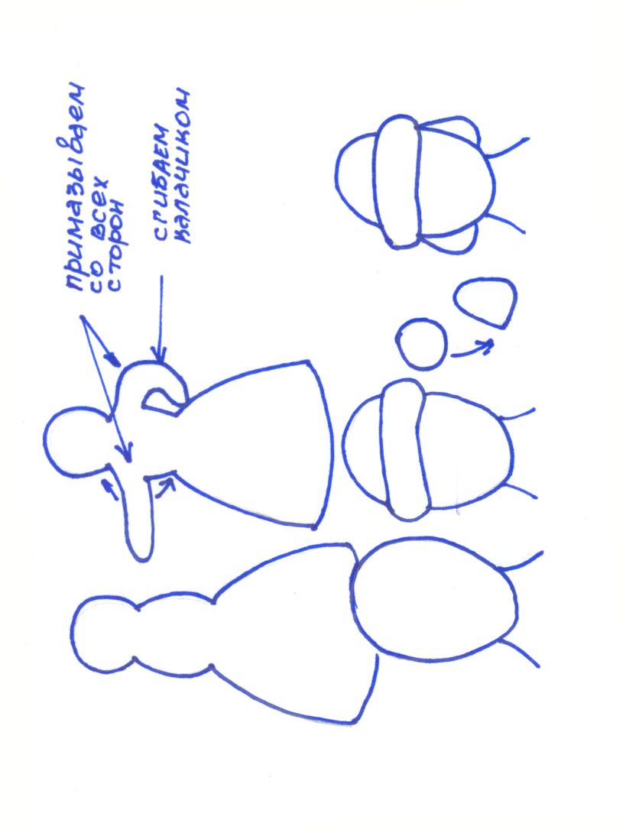

Присоединяем туловище к юбке. Лепим руки. Примазываем со всех сторон и сворачиваем их калачиком. Делаем кокошник – вытягиваем голову и спереди примазываем полоску и серьги.

Для шляпы берем шарик, превращаем его в цилиндр. Поля либо оттягиваются от цилиндра, либо налепливается колбаска и примазывается. Поля не должны быть широкими.

Выглаживаем всю фигурку. Если у вас есть возможность обжечь высохшую игрушку в муфельной печи, то обжигайте ее в течение 3 часов при температуре 400 – 450* С.

После обжига ее белят водоэмульсионной краской и расписывают гуашью или темперой.